به نام آن‌که جان را فكرت آموخت
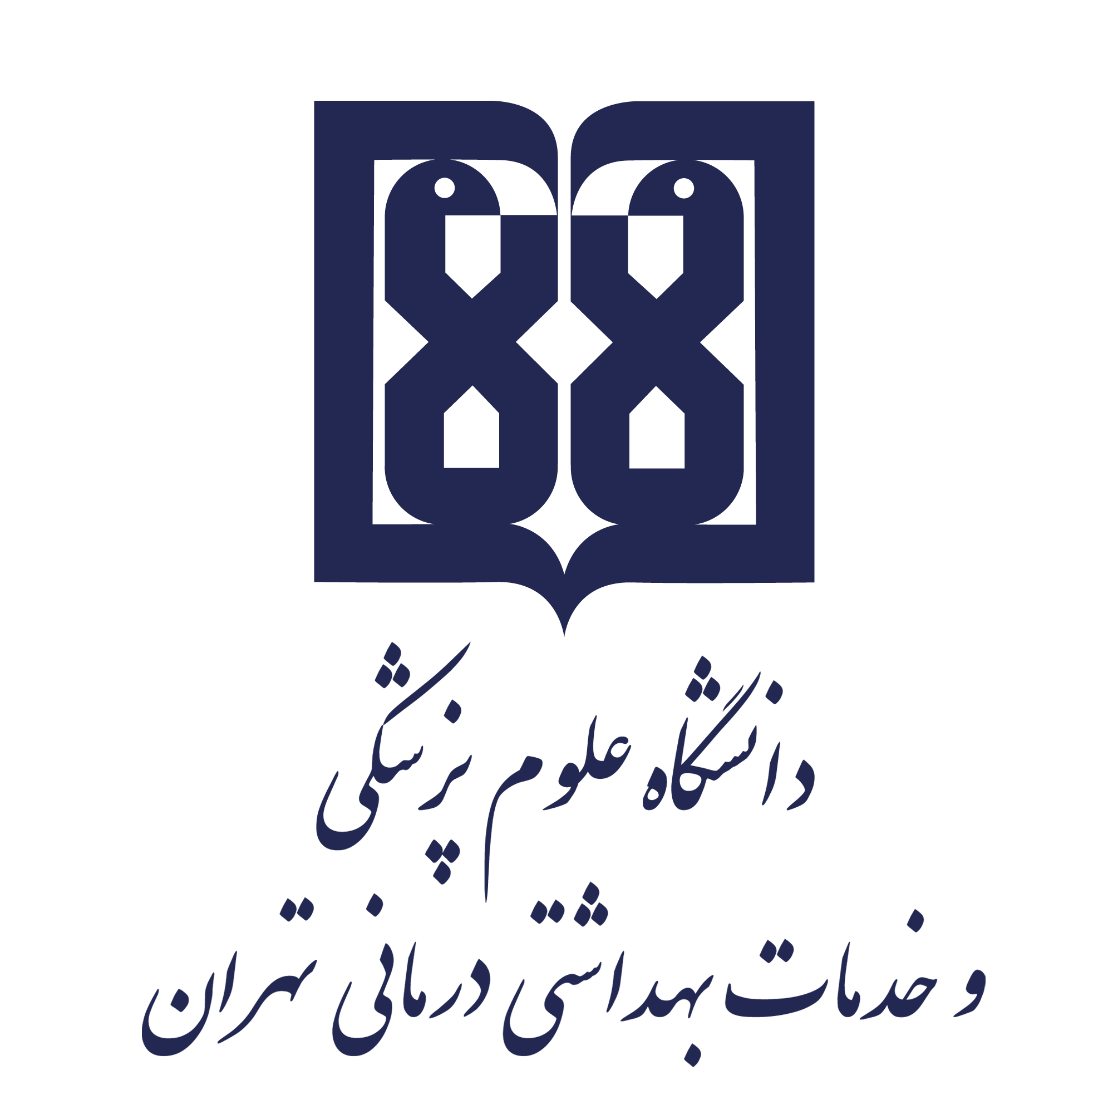

شیوه‌نامه کاربرد هنر در حوزه
آموزش علوم پزشکی

شهریور ماه 1400

1. پیشگفتار
هدف از آموزش تغییر رفتار است و این تغییر، ازطریق روشهای مختلفی حاصل میشود و در سطوح متفاوتی معنا پیدا میکند که شامل حیطههای شناختی، عاطفی و روانی-حرکتی است. یکی از حیطههایی که ایجاد تغییر در آن بسیار دشوار میباشد، حیطه عاطفی است و یکی از روشهایی که در این زمینه میتواند مؤثر واقع شود آموزش با رویکرد هنر است. هرچندکه استفاده از هنر، تنها محدود به تغییر در حیطه عاطفی نمیشود و شامل تغییر در حیطههای شناختی و روانی– حرکتی نیز میگردد. كاربرد هنر در آموزش باعث شكوفا شدن استعدادها، احساسات و انسانيت از طریق طرح این سوال كه پديدهها چه معنايي دارند؟ میشود.
در رابطه ‌با هنر تعاریف متعددی مطرح است از جمله"هنر ساختاری فکری است که وقتی با نیت صحیح خلق شود، پاسخ احساسی مثبتی ایجاد میکند." به‌طورکلی کاربرد هنر در پزشکی را در سه محور میتوان خلاصه نمود: 1- آموزش علوم پزشکی با رویکرد هنر 2- کمک به درمان بیماریها با کاربرد هنر 3- استفاده از عرصههای هنری نظیر گالریهای هنری و غیره جهت رشد استعدادهای هنری. مطالعات نشان داده است كه ورود هنر در آموزش علوم پزشكي سبب دستيابي به پيامدهایی در حيطههاي ارتقا سلامت دانشجويان؛ كسب مهارتهاي باليني؛ تفكر خلاق و بهبود بازاندیشی مي‏گردد. علاوه‌بر این‌که ادغام هنر در تجارب باليني سبب بهبود ارائه خدمات سلامت ميگردد. ورود هنر نیز به برنامههای آموزش علوم پزشكي سبب بهبود مهارتهاي ديداري، همدلي، مهارت ارتباطي، مهارتهاي تشخيصي فراگیران و درك بيشتر بيماران ميگردد. ورود هنر به‌صورت يك دوره آموزشي مجزا كافي به نظر نمیرسد و بايد در اهداف آموزشي و دورههای آموزش علوم پزشكي ادغام گردد.
ارتباط بین متخصصان علوم پزشکی با اشکال مختلف هنر سالها است که به صورت پراکنده برقرار شده است. هر چند در بخش آموزش، مطالعات پژوهشی و اجرای فرآیند آموزشی در دانشگاه علوم پزشکی تهران و پایاننامه دکتری تخصصی دکتر یخفروشها در گروه آموزش پزشکی در مقطع دکتری تخصصی آموزش پزشکی، بیانگر تاثیر هنر در تغییر رفتار (دانش، نگرش و عملکرد) فراگیران شده است. با توجه‌ به آنکه بکارگیری انواع هنر (هنرهای تجسمی نظیر نقاشی، معماری، طراحی، تندیس‌گری، عکاسی و چاپ، هنرهای نمایشی نظیر تئاتر، موسیقی، سینما و ادبیات نظیر شعر و داستان) در فرایند آموزش اثر گذار، از طریق بروز خلاقیت و شکوفایی ایدههای نوین آموزشی میشود، به‌همین‌منظور مرکز مطالعات و توسعه آموزش دانشگاه علوم پزشکی تهران در راستای رسالت خود درزمینه کاربرد هنر و اشاعه فعالیت در این حوزه، سیاست‌گذاری‌های مشخصی را دنبال میکند. خاستگاه این اقدامات، سیاستهای کلانی است که با استناد به سند چشم‌انداز جمهوری اسلامی ایران، نقشه جامع علمی سلامت کشور و بستههای تحول و نوآوری در آموزش عالی و تعالی دانشگاه در حوزه معاونت آموزشی وزارت بهداشت درمان و آموزش پزشکی (با تاکید بر بسته ارزش آفرینی در بستر همگرایی علوم و فناوری) و سیاستهای راهبردي و نقشه راه دانشگاه علوم پزشكي و خدمات بهداشتی‌درمانی تهران و همچنين رسالت و مأموریت‌های محوله در برنامه راهبردي چهارساله مرکز مطالعات و توسعه آموزش دانشگاه، شکل‌گرفته و دنبال خواهد شد. به این منظور، این شیوه‌نامه در راستای تعیین سیاستها و الزامات حوزه کاربرد هنر در فرایند یاددهی-یادگیری تدوین‌شده است.
2. اختصارات
مرکز مطالعات دانشگاه: منظور مرکز مطالعات و توسعه آموزش علوم پزشکی دانشگاه علوم پزشکی تهران است.
واحد توسعه راهبردهای نوین آموزشی: منظور واحد توسعه راهبردهای نوین آموزشی مرکز مطالعات و توسعه آموزش دانشگاه است.
کارگروه کاربرد هنر در آموزش: مشتمل بر افرادی متخصص درزمینههای آموزش پزشکی و رشتههای علوم پزشکی که سبقه و تجربه در حوزه بکارگیری هنر دارند و همچنین متخصصین هنر در زمینههای مختلف هستند.
3. سیاستهای کلان و خرد
  - توسعه و گسترش عرصههای فرهنگی با تاکید بر فرهنگ و هنر اسلامی- ایرانی
  - سیاست‌گذاری در حوزه تعریف و اجرای پروژههای مرتبط با بسته ارزشآفرینی در بستر همگرایی علوم فناوری از مجموعه بستههای تحول و نوآوری آموزش پزشکی
  - توسعه و ارتقا کاربرد هنر در فرایند یاددهی-یادگیری درجهت تحقق استانداردهای اعتبار بخشی آموزشی
  - توسعه ایدههای نوآورانه و شکوفا کردن استعدادهای اساتید و دانشجویان در حوزه بکارگیری هنر در فرایند آموزش
  - افزایش کیفیت ارائه خدمات آموزشی ازطریق ادغام و استفاده از انواع هنر در فرایند یاددهی-یادگیری برای دانشجویان و سایر گروههای ذی‌نفع
  - ارزش‌گذاری، فرهنگ‌سازی و ترویج آموزش با کمک اشکال مختلف هنر
  - توجه به اخلاق حرفهای، قوانین و مقررات و ملاحظات اجتماعی در توسعه و ترویج کاربرد هنر در آموزش
  - برنامهریزی به‌منظور اجرای پژوهش‌های کاربردی در حوزه کاربرد هنر در آموزش
  - سیاست‌گذاری در راستای طراحی و برگزاری برنامههای توانمندسازی اعضای هیات علمی در حوزه کاربرد هنر در آموزش
  - توسعه و کاربرد عرصههای هنری در آموزش علوم پزشکی به منظور ارتقا یاددهی-یادگیری فراگیران رشتههای مختلف آموزش علوم پزشکی
4. اهداف
4-1. هدف کلی:
به‌طورکلی، هدف از فعالیت در این حوزه، تسهیل روند طراحی، اجرا انواع هنر در حوزه‌های آموزش، پژوهش و ارزشیابی در عرصه‏های بالینی، بهداشتی و علوم پایه در دانشگاه علوم پزشکی تهران توسط اعضای هیأتعلمی و آشنایی ایشان با نحوه کاربرد و پیادهسازی این روشها است. تحقق این هدف کلان، مستلزم پیگیری و استمرار برنامههای توسعهای به‌منظور تحقق مجموعه اهداف به شرح ذیل میباشد.
4-2. اهداف اختصاصی:
    - بسترسازی برای ارتقا آگاهی و آشنایی اعضای هیات علمی درخصوص کاربرد انواع هنر در فرایند یاددهی-یادگیری ازطریق اطلاع‌رسانی، تبلیغ و...
    - تدوین چهارچوبها و راهنماهای آموزشی در حوزه "کاربرد هنر در آموزش علوم پزشکی"
    - اشاعه و ترویج مفاهیم و اصول هنر ازطریق برگزاری وبینارهای ملی و جهانی و تولید درس‌نامه و بسته‏های آموزشی
    - تدوین و اجرا پروژههای "کاربرد هنر در آموزش علوم پزشکی"
    - ادغام هنر در برنامههای آموزش علوم پزشکی نظیر مهارتهای ارتباطی، اخلاق و...
    - برگزاری کارگاههای توانمندسازی ملی و بینالمللی در حوزه "کاربرد هنر در آموزش علوم پزشکی"
    - ایدهپردازی و به اشتراکگذاری ایدهها ازطریق تشکیل کارگروه "کاربرد هنر در آموزش علوم پزشکی"
    - ارائه مشاوره به اعضای هیات علمی و علاقمندان حوزه بکارگیری انواع هنر در فرایند آموزش ازطریق برگزاری کلینیکها، وبینارها و مشاورههای فردی و...
    - افزایش انگیزه دانشجویان در رشتههای مختلف علوم پزشکی برای یادگیری از طریق تعاملی کردن فرایند یاددهی-یادگیری با ادغام انواع هنر
    - استفاده از ظرفیتهای موجود دانشگاهی و ظرفیتهای غیرآکادمیک در عرصههای هنری مرتبط با فعالیتهای یاددهی-یادگیری مورد نظر

5. الزامات کاربرد هنر در حوزه یاددهی –یادگیری
5-1. تشکیلات و زیرساخت
5-1-1. الزامی است مجموعه فعالیتهای این حوزه، با مسئولیت و نظارت واحد توسعه راهبردهای نوین آموزشی مرکز مطالعات و توسعه آموزش دانشگاه و با حضور جمعی از صاحبنظران این حوزه در کارگروه تخصصی «کاربرد هنر» دنبال شود.
5-1-2. اعضای کارگروه کاربرد هنر در آموزش عبارت‌اند از:
- مدیر واحد توسعه راهبردهای نوین آموزشی مرکز
- عضویت حداقل 2 نفر از متخصصین آموزش پزشکی باتجربه استفاده از هنر در آموزش علوم پزشکی
- عضویت حداقل 5 نفر از متخصصین هنر در زمینههای مختلف نظیر ادبیات، موسیقی، تئاتر، نقاشی و غیره
- عضویت حداقل 2 نفر از اعضای هیات علمی رشتههای علوم پایه و حداقل 2 نفر از اعضای هیات علمی رشتههای بالینی با حداکثر حفظ تنوع حضور از دانشکدههای مختلف
- کارشناس واحد توسعه راهبردهای نوین آموزشی (بدون حق رأی)
5-1-3. دبیر کارگروه به انتخاب اعضای کارگروه منصوب و مسئولیت هدایت و برنامهریزی فعالیتهای کارگروه کاربرد هنر در آموزش را برعهده دارد.
4-1-5. بهمنظور فراهم‌سازی زمینه مشارکت حداکثری صاحب‌نظران این حوزه، لازم است صاحب‌نظران از بین افراد با زمینه دانش و تجربه غنی در حوزه کاربرد هنر در آموزش رشتههای مختلف علوم پزشکی انتخاب شوند.
5-1-5. واحد توسعه راهبردهای نوین آموزشی الزامی است به‌منظور سیاستگزاری درجهت پیشبرد اهداف، با بـرگـزاری جلسات منظم کارگروه تخصصی کاربرد هنر در آموزش به تـدوین شـیوهنـامه و دسـتورالعمل مرتبط با این حوزه، مبادرت ورزد.
5-2. فرایند اجرایی
پس از شکلگیری تشکیلات و زیرساختهای مرتبط با سیاستگزاری، فرایند اجرایی کاربرد هنر در آموزش به شرح ذیل میباشد:

5-2-1. اقدامات زمینهساز و پشتیبان
5-2-1-1. در راستای دستیابی به اهداف پیش رو، الزامی است جلسات کارگروه "کاربرد هنر در آموزش" به‌طور منظم و مطابق با برنامه زمانبندی از پیش تعیین‌شده در هرسال (برنامه عملیاتی واحد)، برگزار گردد و تدوین صورت‌جلسه مربوط به هر جلسه و ارسال آن به افراد ذی‌ربط انجام شود.
5-2-1-2. به‌منظور اطلاع‌رسانی گسترده برنامههای این حوزه در سطح دانشگاه، الزامی است انجام مکاتبات اداری با مسئولین ذی‌ربط، و همچنین درج اطلاعیهها در وبسایت و کانالهای مجازی مرکز مطالعات و دفاتر توسعه آموزش دانشگاه صورت گیرد.
5-2-1-3. الزامی است درخواست‌های واصله برای دریافت مشاوره در حوزه هنر ازطریق واحد توسعه راهبردهای نوین آموزشی بررسی و مشاوره ازطریق افراد متخصص کارگروه، برنامه‌ریزی و ارائه شود.
5-2-1-4. الزامی است جهت برگزاری کلینیک‌های مشاوره، با کارشناس واحد توسعه راهبردهای نوین آموزشی هماهنگیهای لازم به‌عمل‌آمده و برنامه‌ریزی شود.
5-2-1-5. پیشنهاد میشود کارگروه "کاربرد هنر در آموزش" اقدام به شناسایی و جذب بودجه از نهادها/مراکز تحقیقاتی و بنیاد حامیان دانشگاه جهت اجرای پروژههای این حوزه نماید.
5-2-2. نشر دانش و تجارب حوزه "کاربرد هنر در آموزش" ازطریق برگزاری وبینارها و انتشار مقالات
5-2-2-1. باتوجه‌به لزوم نشر و توسعه نتایج حاصل از انجام مداخلات آموزشی حوزه کاربرد هنر در آموزش، الزامی است نتایج به‌دست‌آمده از فعالیتها در قالب مقالات، ارائه در کنگرهها و... انتشار یابد.
5-2-2-2. به‌منظور تبادل اطلاعات و برقراری ارتباطات گسترده و سازنده با صاحب‌نظران ملی و بین‌المللی حوزه کاربرد هنر در آموزش، الزامی است هماهنگیهای لازم در راستای برگزاری وبینارهای ملی و بینالمللی به‌صورت فصلی صورت پذیرد.
5-2-2-3. الزامی است گزارشهای فعالیتهای آموزشی این حوزه در قالب فرایند دانش‌پژوهی، تهیه و ارائه گردند.
3-2-5. تصریح و ادغام انواع هنر در بخش روشهای آموزشی برنامههای درسی رشتههای علوم پزشکی
5-2-3-1. به‌منظور ادغام فرصتهای آموزشی مبتنی بر کاربرد هنر در آموزش، پیشنهاد طراحی و گنجاندن اشکال مختلف هنر در بخش یاددهی-یادگیری برنامههای درسی (کوریکولومهای) علوم پزشکی، به دانشکدهها/گروههای آموزشی ارائه و اصلاحات مربوطه در صورت صلاحدید شورا، اعمال میشود.
5-2-3-2. در راستای آماده‌سازی و تسهیل فرایند ادغام فرصتهای آموزشی کاربرد هنر، الزامی است مشاوره از طریق واحد توسعه راهبردهای نوین آموزشی به واحدهای آموزشی متقاضی کاربرد هنر در آموزش، ارائه گردد.
تدوین و تصویب شیوه‌نامه
این شیوه‌نامه در 5 فصل، 26 بند، در تاریخ 27/6/1400 به تصویب شورای آموزشی دانشگاه رسیده و از تاریخ ابلاغ لازم‌الاجرا می‌باشد. بازنگری شیوهنامه در صورت لزوم، دو سال بعد از اجرا انجام خواهد شد.

